**URZĄDZENIA DO OBRÓBKI WSTĘPNEJ JAJ**

**Owoskop** to urządzenie służące do sprawdzania świeżości jaj; widoczny w podświetleniu

przekrój komory jaja pozwala wykluczyć z produkcji nieodpowiedni surowiec.

**Naświetlacze** do jaj są przeznaczone do powierzchniowego odkażania ich

skorupek. Wyposaża się je w lampy emitujące promieniowanie UV (ultrafioletowe)

które ma własności bakteriobójcze, działa na pałeczki salmonelli i okrężnicy, różne

typy laseczek tlenowych i grzybów. Po umyciu jaj w ciepłej wodzie z dodatkiem

detergentu należy część umieścić w naświetlaczu, który automatycznie wyłącza się

po upływie 60 sekund. Na rynku są dostępne dwa rodzaje naświetlaczy: szufladowe

i walizkowe. Te pierwsze mogą być wyposażone w podwójne szuflady.



Naświetlacz jaj - szufladowy naświetlacz jaj – walizkowy

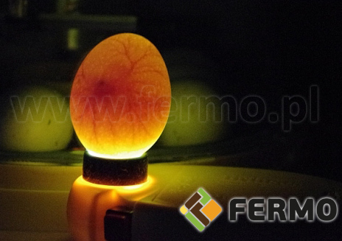

Owoskop ( prześwietlarka jaj)